Δ’ ΔΙΕΘΝΕΣ ΚΥΚΛΑΔΟΛΟΓΙΚΟ ΣΥΝΕΔΡΙΟ, ΤΗΝΟΣ 2021
(ΔΕΛΤΙΟΝ ΤΥΠΟΥ)
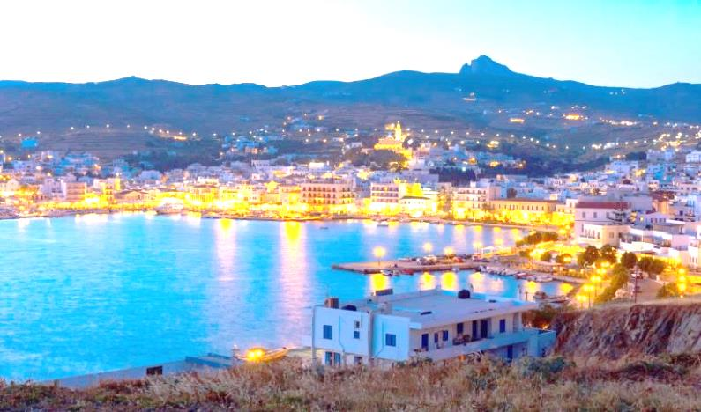

Η Εταιρεία Κυκλαδικών Μελετών ενημερώνει σχετικά με την διοργάνωση
του Δ΄ Διεθνούς Κυκλαδολογικού Συνεδρίου στην Τήνο, με τίτλο:
«Κυκλάδες : Αειφορία Πολιτισμού», τα εξής:
Όπως είναι γνωστό, το Συνέδριο είχε προγραμματιστεί με την συνεργασία του Δήμου της Τήνου και του Ιδρύματος Τηνιακού Πολιτισμού για τον Σεπτέμβριο του 2020, πλην όμως, λόγω των συνεπειών της πανδημίας ανεβλήθη.
Το Δ.Σ. μετά από μελέτη των όλων επιστημονικών δεδομένων και συνεννοήσεις με τους τοπικούς παράγοντες της Τήνου έλαβε την απόφαση να προγραμματίσει εκ νέου την διοργάνωσή του το 2021 και ανακοινώνει ότι αυτό θα λάβει χώρα
από την Τετάρτη 23 έως και το Σάββατο 27 Σεπτεμβρίου 2021,
στις φιλόξενες αίθουσες του Ιδρύματος Τηνιακού Πολιτισμού.

Οι προτεινόμενες Θεματικές Ενότητες του Συνεδρίου αφορούν στο :
- Περιβάλλον, Φυσικό και Ανθρωπογενές, (γεωλογία, γεωαρχαιολογία, χλωρίδα, πανίδα παλαιοβοτανολογία, φυσική ανθρωπολογία, διατροφή, υγεία κτλ.)
- Αρχαιολογία: νέες έρευνες στις Κυκλάδες, ειδικές μελέτες για την Σύρο
- Συντήρηση, αναστήλωση, διαχείριση αρχαιοτήτων, μνημείων και μουσείων
- Αρχιτεκτονική-Οικισμοί
- Ιστορία- Δημογραφία
- Φιλοσοφία-Λογοτεχνία
- Πνευματική Ζωή-Τέχνες
- Οικονομία, Μεταφορές, Επικοινωνία, Πόροι και Εμπορικά δίκτυα
- Κοινωνική Ανθρωπολογία, Λαϊκός πολιτισμός, Κοινωνία, Δίκαιο: ατομικές και συλλογικές συμπεριφορές,

H Εταιρεία απευθύνεται στην Διεθνή Επιστημονική κοινότητα και προσκαλεί Έλληνες και ξένους επιστήμονες να συμμετάσχουν σε αυτό. Επίσημες γλώσσες του συνεδρίου θα είναι τα Ελληνικά και τα Αγγλικά.
Σημειώνεται ότι όσοι επιθυμούν να συμμετάσχουν πρέπει να υποβάλλουν σχετική πρόταση, σύμφωνα με νέα εγκύκλιο, έως και την 31^{η} Μαρτίου 2021.
Περισσότερες πληροφορίες μπορούν να αντληθούν από τον ιστότοπο της Εταιρείας www.ekyklamel.gr.

